Среднесрочный прогноз возникновения ЧС на июнь 2020 года

Подготовлен на основе информации Краснодарского ЦГМС филиала ФГБУ «Северо-Кавказское УГМС», ФГБУ «СЦГМС ЧАМ», Кубанского БВУ, Государственного управления ветеринарии Краснодарского края, ФГБУН Федеральный исследовательский центр «Единая геофизическая служба Российской академии наук», ФГБУ «Гидроспецгеология» филиал «Южный региональный центр ГМСН», филиала ФГУ «Россельхозцентр» по Краснодарскому краю, Управления Федеральной службы по надзору в сфере защиты прав потребителей и благополучия человека по Краснодарскому краю

1. Прогноз природных явлений на июнь 2020 года.
1.1. Ориентировочный прогноз природных явлений по Краснодарскому краю на июнь 2020 г. по данным ГКУ КК «ТЦМП ЧС»:
В предстоящий период в крае ожидается неустойчивая теплая погода с кратковременными грозовыми дождями, в отдельные дни месяца, в связи с прохождением фронтальных разделов, ожидаются ливневые дожди, местами сильные с грозой, градом и шквалистым усилением ветра.
Ветер преимущественно западных направлений с переходом в третьей декаде месяца на восточную четверть. Средняя скорость ветра 6-11 м/с, при грозе порывы ветра могут достигать 15-20 м/с, при шквалах до 25 м/с.
Преобладающая температура воздуха в ночные часы +12…+17° с дальнейшим повышением в середине периода до +18…+23°; днем +20…+25°, местами воздух прогреется до +28…+30°.
По данным вероятностного прогноза температуры и осадков Гидрометцентра России на территории Краснодарского края температура воздуха и количество осадков в июне ожидается около климатической нормы.

1.2. Гидрологический прогноз: среднемесячный приток в Краснодарское водохранилище в июне ожидается ниже нормы и составит 500-600 м³/с (норма 781 м³/с), среднемесячный сток по ГП Армавир в июне ожидается ниже нормы и составит 170-210 м³/с (норма 284 м³/с).
1.3. Прогноз опасных геологических явлений: в случае сильных продолжительных осадков и насыщения грунта влагой в июне возможна активизация экзогенных процессов на территории муниципальных образований: Абинский, Апшеронский, Крымский, Лабинский, Мостовский, Отрадненский, Северский, Туапсинский районы и гг.Геленджик, Горячий Ключ, Новороссийск, Сочи.
1.4. Прогноз сейсмической активности: возможна сейсмическая активность на территории муниципальных образований: Апшеронский, Белореченский, Ейский, Крымский, Курганинский, Новокубанский, Отрадненский, Приморско-Ахтарский, Северский, Староминский, Туапсинский, Успенский, Щербиновский районы и г.г.Армавир, Анапа, Геленджик, Горячий Ключ, Новороссийск, Сочи.
1.5. Изменений радиационной, химической и бактериологической обстановки в июне не ожидается.

2. Прогноз чрезвычайных ситуаций.
В июне за 1998-2019 года произошло 1075 происшествий и ЧС, из них 388 природного характера, 570 – техногенного и 117 биолого-социального. В июне преобладают чрезвычайные ситуации и происшествия техногенного характера.
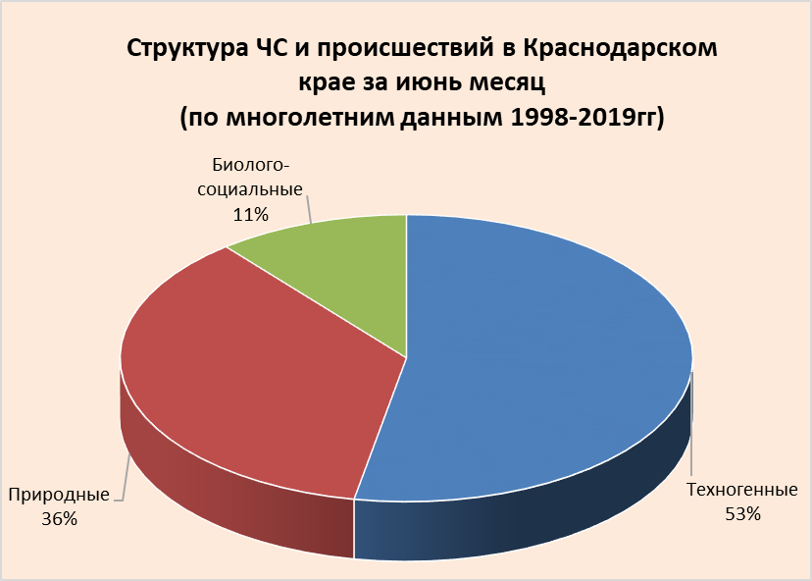

2.1. ЧС и происшествия природного характера.
Возникновение чрезвычайных ситуаций и происшествий природного характера в июне происходят в основном из-за комплекса метеорологических явлений, паводков и засухи.
Воздействию опасных природных явлений в июне подвержены преимущественно территории муниципальных образований: Лабинский, Мостовский, Отрадненский, Туапсинский районы и г.Сочи.

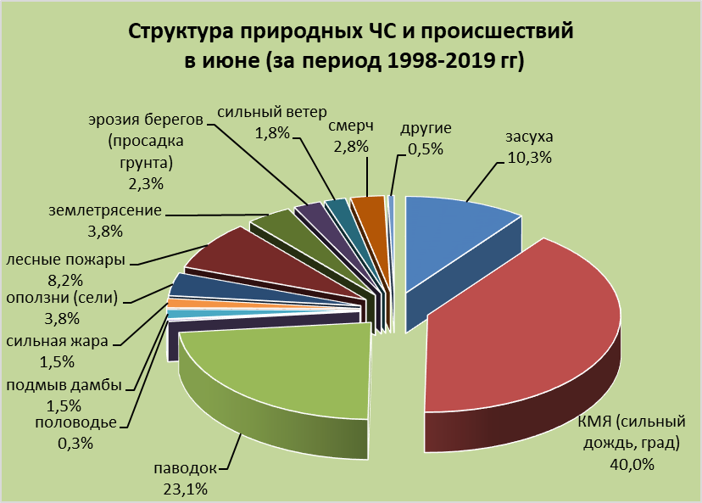

В результате комплекса метеорологических явлений (сильные грозовые дожди, град, шквалистое усиление ветра) в отдельных пунктах на всей территории края существует вероятность возникновения чрезвычайных ситуаций и происшествий, связанных с: затоплением и подтоплением пониженных участков местности; повреждением автотранспорта, строений, сельхозугодий, увечьями и гибелью людей, авариями на объектах жизнеобеспечения.
В июне отмечается дальнейшее увеличение водности р.Кубань и ее юго-восточных притоков. В связи с положительными температурами воздуха, вызывающими активное снеготаяние в горах и сильными осадками, возможны подъемы уровней воды в реках, и как следствие затопление и подтопление населенных пунктов, сельхозугодий, разрушение гидротехнических сооружений на территории следующих муниципальных образований: Апшеронский, Белореченский, Гулькевичский, Кавказский, Курганинский, Лабинский, Мостовский, Новокубанский, Отрадненский, Тбилисский, Усть-Лабинский, Успенский районы и г.Армавир.
При дождливой погоде в июне и из-за увеличенной водности рек в крае ожидается активизация оползневых процессов. В результате сходов оползней, (селей) на территории муниципальных образований: Апшеронский, Лабинский, Мостовский, Отрадненский, Туапсинский районы и гг.Горячий Ключ, Геленджик, Сочи возможны чрезвычайные ситуации и происшествия, связанные с перекрытием дорог; повреждением опор ЛЭП и мостов, газо-, водо-, нефтепроводов. Разрушение берегов рек (эрозия) отмечается преимущественно на территории Кавказского, Лабинского, Мостовского, Отрадненского, Тбилисского, Усть-Лабинского, Успенского районов.
Возможно возникновение чрезвычайных ситуаций и происшествий, связанных с засухой и лесными пожарами.

2.2. Основными источниками чрезвычайных ситуаций и происшествий техногенного характера в июне являются обнаружение взрывоопасных предметов, крупные пожары, крупные ДТП и аварии на объектах энергетики.
Наибольшее количество техногенных чрезвычайных ситуаций и происшествий зарегистрировано на территории муниципальных образований: гг.Геленджик, Краснодар, Новороссийск, Сочи.

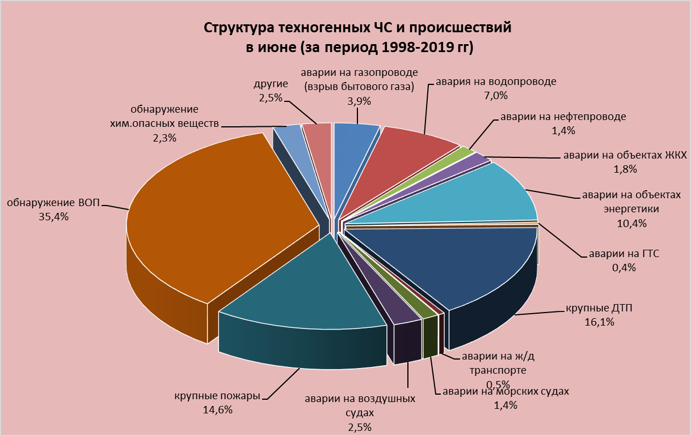

В июне ожидается увеличение количества аварий на автомобильных дорогах, из-за большого потока отдыхающих на побережье Черного и Азовского морей.
В случае высоких температур воздуха и большой нагрузки на электрические сети возможно увеличение бытовых пожаров.
Из-за увеличения водности рек возможны подмывы опор, обрушения мостов и переходов преимущественно в муниципальных образованиях: Лабинский, Мостовский, Отрадненский, Туапсинский районы и г.Сочи.
В июне не исключены аварии на энергетических системах и на объектах жизнеобеспечения ввиду изношенности оборудования, преимущественно в МО Абинский, Апшеронский, Выселковский, Динской, Ейский, Кореновский, Крымский, Кущевский, Ленинградский, Новокубанский, Славянский, Темрюкский, Тихорецкий, Усть-Лабинский, Щербиновский районы и гг.Анапа, Армавир, Геленджик, Горячий Ключ, Краснодар, Новороссийск, Сочи.
В июне 2020 года возможны чрезвычайные ситуации и происшествия, связанные с гибелью людей в результате крупных ДТП и на пожарах. Возможны аварии на газо-, нефтепроводах, объектах ЖКХ. Возможны аварии на железнодорожном, морском и авиационном транспорте.

2.3. ЧС и происшествия биолого-социального характера.
При установлении жаркой погоды в июне существует угроза заболевания людей (ОКИ, дизентерией, сальмонеллезом, болезнью Боткина).
В связи с началом курортного сезона ожидается увеличение несчастных случаев, связанных с гибелью людей на воде.
Возможны случаи заболевания населения ОРВИ, ОРЗ и коронавирусной инфекцией.
В случае установления жаркой погоды возможны тепловые удары и обострения сердечно-сосудистых заболеваний у населения.
В июне возможно распространение клещей и других насекомых, которые являются переносчиками опасных инфекций.
В июне ожидается сезонное увеличение численности вредителей сельскохозяйственных культур (саранчовые).
В июне отмечается увеличение популяций вредителей и заболеваний растений.
На территории края существует вероятность возникновения очагов заболевания АЧС.

